Pressemitteilung der Eckelmann FCS GmbH
SPS – Smart Production Solutions 2021, Halle 7, Stand 314

Die Alternative zum Stepperantrieb
Anschlussfertige Servo-Kits für den Niederspannungsbereich

Herford, 08.10.2021: Die neuen E°Darc Servo-Kits von Eckelmann für den Niederspannungsbereich lassen sich dank CiA402-Geräteprofil einfach als vollwertige geregelte CNC-Achse einsetzen. Betrieben mit einer Eingangsspannung von 24 bis 70 V_{DC} liefern die E°Darc S Regler Nennströme von 5 A bzw.12 A, wobei Spitzenströme bis zu 48 A möglich sind. Interessenten können sich auf der SPS 2021 in Halle 7, Stand 314 über das Produkt und mögliche Anwendungen informieren.
Die komplett anschlussfertigen Servo-Kits umfassen neben dem äußerst kompakten Regler den passenden Motor in der Leistungsklasse 50 bis 400 W (mit Nenndrehzahlen von 3.000 U/min), wahlweise einen hochauflösenden Singleturn- oder Multiturngeber sowie Motor- und Geberkabel. Über eine serielle Schnittstelle lässt sich der Servoregler komfortabel mit der Software E°Tools Drive einrichten und frei parametrieren – unabhängig von der verwendeten Steuerung. Die digitalen Ein- und Ausgänge sind ebenfalls frei konfigurierbar.
Für die robusten und leicht händelbaren E°Darc S Regler gibt es vielfältige Einsatzmöglichkeiten, beispielsweise von Werkzeugmaschinen über Dentalfräsen bis hin zu Holz- und Kunststoffbearbeitungszentren sowie vielen weiteren Anwendungen. Hinsichtlich Dynamik und Präzision sind sie vergleichbaren Lösungen mit Stepper-Antrieben weit überlegen.
„Mit der E°Darc S Servoserie bieten wir Maschinenbauern eine kostenoptimierte Alternative zum Schrittmotor“, betont Vertriebsleiter Leo Schacke. „Wir beraten unsere Kunden umfassend bei der individuellen Auslegung von Antriebslösungen und nehmen diese auf Wunsch auch vor Ort in Betrieb.“
1.598 Anschläge (ohne Headline & Anreißer)
Datenblätter in der E°EDP Online-Dokumentation:
- E°Darc S Antriebsregler: https://edp.eckelmann.de/edp/maa/_gsUx6yton3:DE
- E°SCL-Kleinspannungs-Synchronmotoren: https://edp.eckelmann.de/edp/maa/_UyvVhQ3IFj:DE

Eckelmann auf der SPS – Smart Production Solutions 2021
23.-25.11.2021, Nürnberg, Halle 7, Stand 314

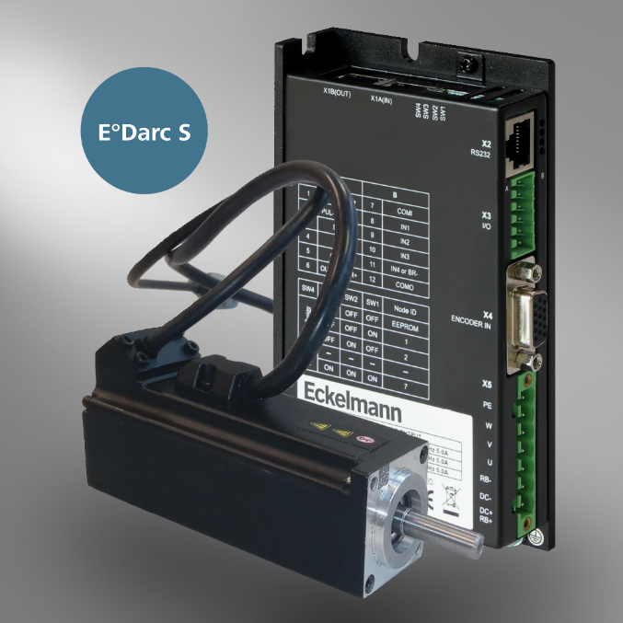
Bildunterschrift: Anschlussfertiges Servo-Kit für Niederspannung: E°Darc S Servo-Antriebsregler mit E°SLC Motor, hochauflösendem Absolutwertgeber sowie Motor- und Geberkabel. (Foto: Eckelmann FCS)

Kontakt:  Eckelmann FCS GmbH  Bodelschwinghstraße 20  32049 Herford  Tel.: +49 5221 966-0  info-fcs@eckelmann.de  www.eckelmann.de | Media Relations:  Pressebüro Schwitzgebel  Im Krämereck 9  55276 Oppenheim  Tel.: +49 (0)172 6190178  info@presse-schwitzgebel.de  www.presse-schwitzgebel.de

